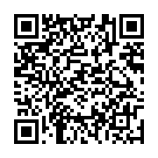  Раздел «Формирование и оценка функциональной грамотности обучающихся» на сайте МО и НРТ | 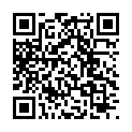  Раздел «Функциональная грамотность» на сайте МУ «Отдел образования исполнительного комитета Спасского муниципального района РТ». Нормативные документы. Методические рекомендации.
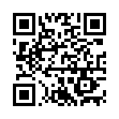  Открытый банк заданий на сайте федерального государственного бюджетного научного учреждения «Институт стратегии развития образования Российской академии образования» | 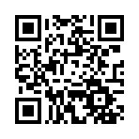  Раздел «Функциональная грамотность» на сайте ИРО РТ
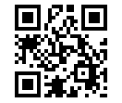  Открытый банк заданий на образовательной платформе «Российская электронная школа» | 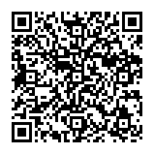  Онлайн лекции по всем направлениям функциональной грамотности на сайте Центра непрерывного повышения профессионального мастерства педагогических работников (КФУ)
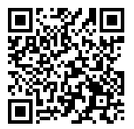  Открытые задания PISA на официальном сайте федерального государственного бюджетного учреждения «Федеральный институт оценки качества образования» | 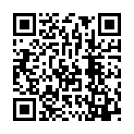  Бесплатный курс для учителей начальной и средней школы «Функциональная грамотность: развиваем в школе» на платформе «Яндекс учебник»
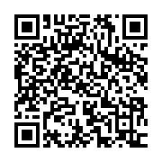  Открытый банк заданий для оценки естественнонаучной грамотности (VII-IX классы) на официальном сайте федерального государственного бюджетного научного учреждения «Федеральный институт педагогических измерений» | 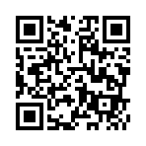  Методические материалы по функциональной грамотности

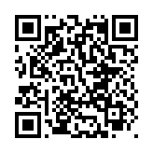  Раздел «Функциональная грамотность» на сайте МБОУ «Трёхозёрская СОШ» Спасского муниципального района РТ | Муниципальное бюджетное общеобразовательное учреждение  «Трёхозёрская средняя общеобразовательная школа»  Спасского муниципального района РТ    Информационно-методические ресурсы

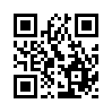
Справочник руководителя образовательного учреждения.

Три документа, чтобы проконтролировать работу по развитию функциональной грамотности

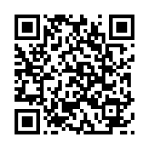
Академия Минпросвещения России.
Вебинар «Разбор заданий по математической грамотности»
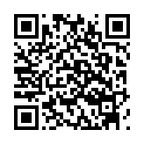
Академия Минпросвещения России.

Вебинар «Функциональная грамотность руководителя».

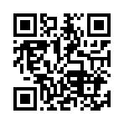
Формирование и мониторинг всех компонентов, изучаемых в международном исследовании PISA. Обзор пособий. Издательство «Просвещение»

